**Vacation Planner**

**Спецификация требований**

**версия 1.0**

**История изменений**

|  |  |  |  |
| --- | --- | --- | --- |
| **Дата** | **Версия** | **Описание изменений** | **Автор** |
| 19.04.2021 | 1.00 | Создана версия 1. | Воробей А.С. |

**Содержание**

1. Введение 4

1.1. Назначение 4

1.1.1. Объем 4

1.2. Определения, сокращения, аббревиатуры 4

1.3. Соглашения, принятые в документе 4

1.4. Ссылки 4

2. Общая информация 5

2.1. Полное наименование системы и ее краткое обозначение 5

2.2. Классы пользователей и их варианты использования 5

2.2.1. Неавторизированный пользователь. 5

2.2.2. Авторизированный пользователь 5

2.2.3. Пользователь в группе 5

2.2.4. Участник мероприятия 5

2.2.5. Создатель группы 6

2.3. Операционная среда 6

2.4. Назначение системы, цели и рамки проекта 6

2.4.1. Бизнес-цели 6

2.4.2. Критерии успеха 6

2.4.3. Основные функциональные возможности 6

2.5. Предположения и зависимости 7

2.6. Ограничения 8

3. Функциональные требования 9

3.1. Диаграмма вариантов использования 10

4. Требования к внешним интерфейсам 12

4.1. Пользовательский интерфейс 12

4.2. Программный интерфейс 12

4.3. Коммуникационный интерфейс 12

5. Нефункциональные требования 12

5.1. Требования к производительности 12

5.2. Требования к безопасности 12

5.3. Требования к расширяемости 13

Приложение 1. Модель анализа 14

# 1. Введение

## 1.1. Назначение

Данный документ детально описывает требования к Vacation Planner. Данный набор требований будет использован как спецификация для разработки приложения для мобильных устройств Vacation planner

### Объем

Данный документ охватывает следующие требования к Приложению:

* Требования к разрабатываемой системе

* Функциональные требования

* Нефункциональные требования

## 1.2. Определения, сокращения, аббревиатуры

* Приложение – разрабатываемая система.
* ОС – операционная система.

## 1.3. Соглашения, принятые в документе

Требования к разрабатываемой системе представлены в виде вариантов использования.

Требования к разрабатываемой системе могут быть снабжены ссылками на интерактивный прототип, несущий ознакомительный характер. Идентификаторы описываемых требований состоят из комбинации букв латинского языка и цифр. Заголовки отдельных текстовых блоков пронумерованы и выделены жирным шрифтом (bold)

## 1.4. Ссылки

* [Концепция проекта](BA-1%20(86Д)%20Воробей%20Концепкия%20проекта.docx)
* [Диаграмма Use Case](../../../Users/Arseniy/Desktop/BA%201%20(86%20Д)%20Воробей%20UC%20diagram.vsdx)

# 2. Общая информация

## 2.1. Полное наименование системы и ее краткое обозначение

Полное наименование системы: помощник планирования отпуска «Vacation Planner»

Краткое обозначение: Vacation Planner

## 2.2. Классы пользователей и их варианты использования

### 2.2.1. Неавторизированный пользователь.

Пользователь, который установил приложение, но не авторизовался в ней. Ему доступно:

1. Регистрация пользователя
2. Авторизация пользователя
3. Восстановление доступа к профилю

**2.2.2. Авторизированный пользователь**

Пользователь, который зарегистрировался в системе и вошёл в неё. Ему доступно:

1. Редактирование профиля
2. Указание даты отпуска

UC-6 Создание группы пользователей

UC-7 Присоединение к группе пользователей

**2.2.3. Пользователь в группе**

Авторизированный пользователь, который присоединился к группе других авторизированных пользователей, или создал группу для объединения с другими авторизированными пользователями. Ему доступно:

1. Просмотр даты отпуска других пользователей
2. Создание мероприятия
3. Присоединение к мероприятию
4. Просмотр информации о мероприятии
5. Обсуждение внутри группы

**2.2.4. Участник мероприятия**

Пользователь в группе, который подтвердил своё участие в мероприятии внутри группы. Ему доступно:

1. Обсуждение внутри мероприятия

**2.2.5. Создатель группы**

Авторизированный пользователь, который создал группы для объединения с другими пользователями. Ему доступно:

1. Редактирование группы

## 2.3. Операционная среда

Данное Приложение будет разрабатываться для основных операционных систем, используемых смартфонами:

1. iOS
2. Android

**2.4. Назначение системы, цели и рамки проекта**

|  |  |
| --- | --- |
| **Проблема** | Группа семей не может провести совместный отпуск. Проблема - не могут провести планирование совместного отпуска. |
| **Кого затрагивает** | Семьи, которые хотят провести совместно время, но не могут договориться. |
| **Ее следствием является** | Каждая из семей проводит отпуск отдельно, по собственным предпочтениям. |
| **Решение проблемы** | Создание «планировщика отпуска» |

**2.4.1. Бизнес-цели**

**БЦ-1**: Упростить процесс оповещения всех участников группы о сроках проведения отпусков.

**БЦ-2**: Упростить процесс оповещения всех участников группы о планах проведения времени в отпуске.

**2.4.2. Критерии успеха**

**КУ-1:** Все пользователи уведомлены о сроках отпуска всех участников группы.

**КУ-2:** Пользователи планируют и проводят совместные мероприятия.

### 2.4.3. Основные функциональные возможности

1. Регистрация пользователя в системе.
   1. Регистрация по номеру телефона и имени пользователя.
      1. Данная функциональность необходима для того, чтобы пользователь мог от своего имени создавать мероприятия, заполнять личную информацию об отпуске.
   2. Возможно подключение электронной почты
      1. Необходимо для восстановления доступа к аккаунту.
2. Указание даты начала и даты конца отпуска
   1. Пользователь указывает точную дату начала отпуска и дату конца отпуска
      1. Данная функция необходима для информирования других пользователей о конкретных сроках отпуска пользователя.
   2. Пользователь может указать возможную дату начала отпуска и возможную дату окончания отпуска.
      1. Данная функция призвана для информирования других пользователей о возможности изменять сроки отпуска пользователя в заданных рамках.
3. Календарь отпусков
   * + 1. Календарь, в котором наглядно отображаются даты отпуска всех участников группы.
4. Создание мероприятия
   1. Пользователь указывает даты проведения мероприятия
   2. Пользователь указывает место проведения мероприятия
   3. Мероприятие доступно для просмотра всем участникам группы
   4. Пользователь, который создал мероприятие может его удалить.
   5. Все пользователи группы получают уведомления о новых мероприятиях.
5. Присоединение к созданному мероприятию
   1. Пользователь может присоединиться к уже созданному мероприятию
   2. Количество участников мероприятия видно всем участникам группы.
6. Создание группы пользователей.
   1. Пользователь при создании группы указывает имя группы и пароль для входа в неё.
   2. Пользователь для присоединения к группе вводит имя группы и пароль для входа.
   3. Пользователь остаётся в группе до самостоятельного выхода из неё.
      1. Данная функциональность подразумевает, что пользователю не надо заново входить в группу при запуске приложения.
7. Возможность обсуждения.
   1. Чат внутри группы.
   2. Чат внутри мероприятия.
8. Смена языка интерфейса

**Тип решения** – приложение для устройств на базе ОС Android и iOS

**2.5. Предположения и зависимости**

Требования не являются полными. Требования могут быть уточнены и дополнены на этапе проектирования системы.

**2.6. Ограничения**

**ОГ-1.** Приложение не предполагает наличие функций бронирования или заказа билетов, отелей.

**ОГ-2.** Приложение не предполагает расчёт стоимости проводимых мероприятий.

# 3. Функциональные требования

**UC-7 Присоединение к группе пользователей**

Actor: Авторизованный пользователь

Триггер: по желанию пользователя

Предусловия: пользователь находится в разделе групп

Результат: пользователь присоединился к группе других пользователей

Базовый сценарий:

1. Пользователь нажимает на кнопку присоединения к группе
2. Система предлагает пользователю ввести название группы и пароль
3. Пользователь вводит название группы и пароль
4. Система подтверждает соответствие введённых данных
5. Пользователь присоединился к группе.

Альтернативные сценарии:

4a Система не подтверждает соответствие данных

4.a.1 Переход на шаг 3 базового сценария.

**UC-10 Просмотр информации о мероприятии**

Actor: Пользователь в группе

Триггер: по желанию пользователя

Предусловия: пользователь находится на странице группы

Результат: пользователь узнал информацию о мероприятии

Базовый сценарий

1. Пользователь нажимает на строку мероприятия
2. Система открывает пользователю страницу мероприятия
3. Пользователь видит всю информацию о планируемом мероприятии:

Точка расширения «Присоединение к мероприятию» расширение UC-9.

**UC-4 Указание даты отпуска**

Actor: Авторизованный пользователь

Триггер: по желанию пользователя

Предусловия: пользователь вошёл в систему

Результат: пользователь указал даты своего отпуска

Базовый сценарий:

1. Пользователь нажимает на кнопку указания дат отпуска
2. Система открывает соответствующую вкладку
3. Пользователь вводит дату начала и дату конца отпуска.
4. Пользователь указывает, что даты отпуска являются точными и не могут быть изменены.
5. Система запоминает данные пользователя.

Альтернативный сценарий

4a Пользователь указывает, что даты отпуска не являются точными и могут быть   
 изменены в указанных рамках.

4.a.1 Пользователь указывает количество доступных дней отпуска

4.a.2 Переход на шаг 5 базового сценария.

**3.1. Диаграмма вариантов использования**

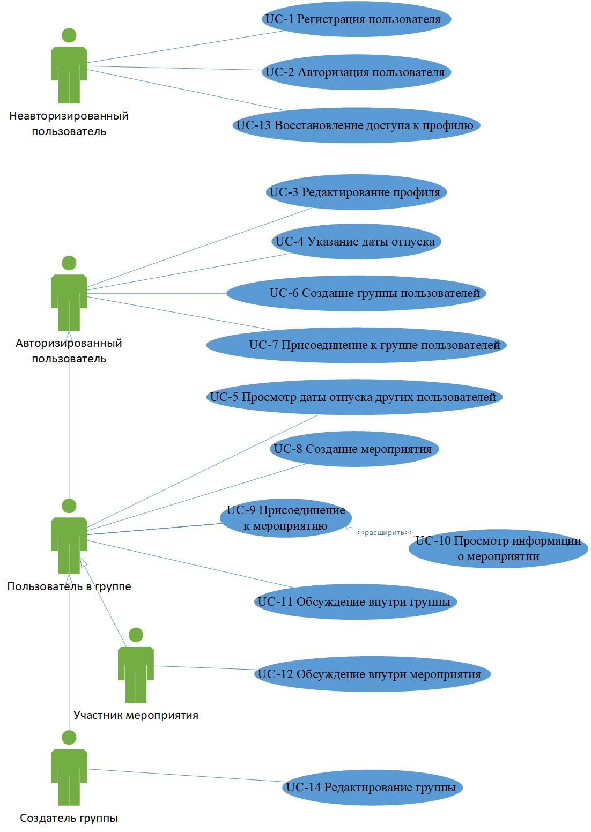

# 4. Требования к внешним интерфейсам

## 4.1. Пользовательский интерфейс

Дизайн пользовательского интерфейса должен адаптироваться под основные разрешения экранов смартфонов и планшетных устройств.

Интерфейс системы, включая графики, должен адаптироваться под разрешение экрана. Элементы интерфейса (пункты меню, кнопки, поля ввода в формах, раскрывающиеся списки, и т.д.) должны адаптироваться по размеру под устройство, на котором просматривается система, и под основной сценарий использования данного устройства.

Дизайн пользовательского интерфейса должен быть разработан с учетом принципа сохранения работоспособности при потере части функциональности системы. Некоторые элементы дизайна могут иметь упрощенный вид, но основной функционал должен оставаться доступным.

Дизайн пользовательского интерфейса должен корректно отображаться и работать на смартфонах и планшетных устройствах.

## 4.2. Программный интерфейс

Приложение должно связываться с базой данных, в которой будет храниться информация об отпусках всех участников группы.

## 4.3. Коммуникационный интерфейс

Приложение должно уметь отсылать подтверждение регистрации на электронную почту и СМС на номер телефона регистрируемого пользователя.

# 5. Нефункциональные требования

## 5.1. Требования к производительности

**PER.REQ-1.** Отклик приложения на действия пользователя не должны превышать 3-х (трех) секунд.

**PER.REQ-2.** Приложение должно обеспечить сохранение и восстановление вводимых данных при аварийных режимах работы.

**PER.REQ-3.** Приложение должно иметь возможность сохранять ранее введённые пользователем данные для входа для повторного использования.

## 5.2. Требования к безопасности

**SEC.REQ-1.** Сервис должен использовать стандартные протоколы web-безопасности при передаче любой частной информации

## 5.3. Требования к расширяемости

**EXT.REQ-1.** Сервис должен быть спроектирован таким образом, чтобы при увеличении числа пользователей время отклика базы данных не превышало 3х (трёх) секунд.

# 

# Приложение 1. Модель анализа

<https://rwbtru.axshare.com/>